1.上节课知识回顾：
平台介绍，豆包-图灵测试。
2.预备工作
你自己在电脑上右键新建一个docx文档，里面写上任务标号，然后挨着完成任务【一般截图就行】
3.分屏操作【便于看我的电脑】
鼠标拖住窗口最上面不放，等拖到屏幕最右边/最左边放手，再点击你的word。
4.本节课任务清单：
任务1 认识新截图软件，要求截一张图。然后粘到下面。【2分钟】
名字：嘻嘻简易截图软件V2.0
功能1：双击启动【右上角X是缩小，软件没关】
功能2：F1快捷键截图
功能3：截图后自动到剪切板，你可以直接ctrl+v粘贴。
功能4：多次双击会提示你F1/右下角启动。
功能5：启动节目有一个勾选的可以。

任务2 找到并打开本地的wps软件，截图。【2分钟】
你的回答：

任务3：ai辅助翻译
思考：书上15页的二维码给我找到对应的文件弄到电脑上，截图。【10分钟】
有没有不注册的方法：第一个回答出来的加分【回答前先举手】。
->>>>>>>>找我要？？？？？
任务3.1 把“项目1.思考与练习”文件翻译为英文（文字），然后截图。【2分钟】
步骤：浏览器打开豆包网址，然后把文件拖进去，输入：“翻译为英文”，截图。
可能遇到的问题：
* 豆包网址不知道的-》豆包.com doubao.com duobao.com
* google.com 没网的-》
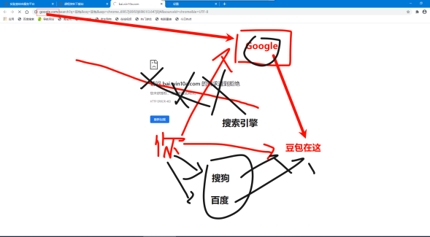

任务3.2 请把刚才的回复粘贴到word，然后截图。【2分钟】
思考：怎么粘贴不“乱码”？
方法1：直接手动选中复制粘贴->会乱码，错位

方法2：【适合其他平台】点击白色的框复制粘贴过来，会出现一些#号。
这个是所有大模型回复的格式，叫做MarkDown格式。
如何转为word？这就需要markdown编辑器/转换器。
步骤：请浏览器打开平台网址。点击工具箱，找到“MD转Word”，然后复制进去，然后右上角“导出Word”。
任务3.2.1 请导出word然后截图。【2分钟】

任务3.2.2 请你自己豆包一下markdown语法，然后在实训平台上写一个一级标题，标题文字随意。然后正文写你的感悟（1-50字），然后截图。【5分钟】

任务3.2.3 了解markdown编辑器有哪些，自己至少下载一款markdown编辑器，要求给出下载链接。【4分钟】
你的回答：至少一个下载链接。
讲解：typora，vscode

任务3.2.4 为防止电脑重启，大家先进入系统交作业交一个版本的【交之前先ctrl+s保存文档，关闭软件，然后拖到网页上】。

任务3.2.5 typora安装与使用
步骤：接收发你的typora压缩包，然后右键压缩包解压，双击安装，启动软件后左下角点击“开始15天试用”。然后往里面写代码。【要求写一个一级标题样式的，再写一个正文【>4个字】】，截图你的操作。

方法3：【适合豆包平台】标准的word方法->点击回复最下面一行最后一个三个点，点击第一个“转为文档编辑”，然后右上角点击下载。

任务4 自己找一个身边的人工智能相关的视频【比如ai+，物流，机器人，电商等等】，把视频链接放下面，并写一下你的感悟。

链接：
感悟：

